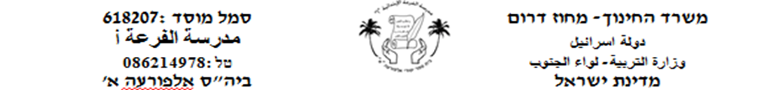

**מעשֶׂה בשלוש אחיות**

**1) כִּתְבו נָכון (صحيح) או לא נָכון (غير صحيح):**

* רַקְדָן צָעִיר חִפֵּשׂ בַּת זוּג לִמְסִבַּת החורֶף _________
* האָחוֹת הבְּכורָה כַּלָנִית עָטְפָה אֶת צווארָה בצָעִיף _________
* הָאָחוֹת האֶמְצָעִית נוּרִית עָנְדָה על אזניה עגִילִים_________
* מֵאז ועד היום פֶּרח הכלנִית פּוֹרֵחַ בהתְחלת האביב ________
* פֶּרח הנורית פּוֹרֵחַ בּסוף החורף _________

**2) הוציאו מהקטע:**

|  |  |  |  |
| --- | --- | --- | --- |
| **פעלים-أفعال** | **אברי גוףأعضاء الجسم** | **בּגדים (ملابس)** | **שמות תואר (صفات)** |
|  |  |  |  |
|  |  |  |  |
|  |  |  |  |

**3) תן שם לקבוצה :**

1. א)צוואר ב)בטן ג)עין : ____________
2. א)עגיל ב) צמיד ג) טבעת __________
3. א)נורית ב) כלנית ג) נרקיס _________
4. א)שמלה ב) צעיף ג) חצאית ________
5. א)אחות ב) אבא ג) סבא _________

**מחסן מילים مخزن كلمات:**

פְּרחִים \ בְּנֵי מִשְׁפּחה \תַכְשִׁיטִים (مجوهرات)

אֵיברי גוף(أعضاء الجسم) \ בְּגָדִים